Fecha: 17 de octubre de 2013

Boletín de prensa Nº 855

LANZARÁN ESTRATEGIA PASTO CIUDAD SEGURA PARA LAS MUJERES
La Alcaldía de Pasto a través de la Secretaría de Gobierno lanzará este viernes 18 de octubre en la Plaza de Nariño a partir de las 10:00 de la mañana, la estrategia “Pasto Ciudad Segura para las Mujeres”, para mitigar el alto índice de violencia basada en género.

Esta iniciativa se fija desde la necesidad de promocionar seguridad y convivencia pacífica a las mujeres de la ciudad y promover un sano ejercicio de la actividad comercial en la zona céntrica. Con el lema “Pasto me protege”, la estrategia busca disminuir los hechos violentos que afectan la integridad, libertad y dignidad de las mujeres, dijo el secretario de Gobierno Gustavo Núñez Guerrero tras señalar que el comercio de la ciudad dio su apoyo irrestricto a la campaña.

“La seguridad de las mujeres está ligada a su integridad familiar, razón por la cual toda la comunidad de Pasto debe colaborar estrechamente con esta jornada y buscar así entre todos mejores espacios de convivencia y seguridad ciudadana”, precisó el funcionario.

Contacto: Secretario de Gobierno, Gustavo Núñez Guerrero. Celular: 3206886274

NIÑOS CON DISCAPACIDAD RECIBEN DONACIÓN DEL DEPORTIVO PASTO

Niños con discapacidad que hacen parte del nido Ángeles de Dios, del sector suroriental, se beneficiaron con una importante donación realizada por la Asociación Deportivo Pasto, tras la invitación extendida por la Alcaldía a través de la Secretaría de Bienestar Social. El propósito de esta iniciativa es que el plantel apoye procesos de participación e inclusión para la primera infancia con discapacidad del Municipio de Pasto.

"El reto para la administración local, es seguir generando procesos de inclusión con el apoyo de referentes culturales fuertes y que generen opinión en la ciudad, para hacer visibles a los niños con discapacidad y apoyarlos desde diferentes ámbitos", afirmó la Secretaria de Bienestar Social, Laura Patricia Martínez Baquero, quien agradeció al equipo por comprometerse con esta causa teniendo en cuenta lo que significó su presencia para los pequeños, quienes tuvieron la oportunidad de interactuar con los deportistas.

El técnico del Deportivo Pasto, José Flabio Torres, manifestó que con esta visita los jugadores se sensibilizaron ante la realidad que viven los niños y niñas con discapacidad. Los integrantes del conjunto nariñense demostraron su compromiso con esta iniciativa social, resaltando la importancia de ampliar estos espacios de inclusión.

Contacto: Secretaria de Bienestar Social, Laura Patricia Martínez Baquero. Celular: 3016251175

APRUEBAN PROYECTO TURÍSTICO PARA MUJERES DE LA ZONA RURAL

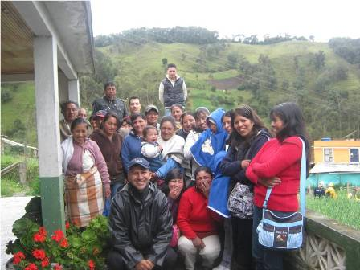

La Alcaldía de Pasto, a través de la Oficina de Asuntos Internacionales y en trabajo conjunto con la Fundación Ambiente, Gestión y Desarrollo Socioeconómico, obtuvo la financiación del proyecto Mujer Rural, en el marco del convenio 2013 de la Corporación Colombiana Internacional CCI.

El proyecto beneficiará a 35 mujeres y sus familias de los corregimientos de El Encano, Buesaquillo y Catambuco (Veredas San José de Casanare y Cubijan Alto), grupo que hace parte del proceso denominado: Sistema Local de Áreas Protegidas del Municipio de Pasto.

La Jefe de la Oficina de Asuntos Internacionales Andrea Lozano Almario, explicó que la iniciativa tiene como fin generar y promover nuevas oportunidades de empleo a través del turismo, la conservación ambiental, el fortalecimiento técnico para la prestación del servicio de guía eco turístico, el incremento en calidad y cantidad de productos agropecuarios ofertados y la participación de los miembros de las familias beneficiadas.

Contacto: Jefe de Oficina de Asuntos Internacionales, Andrea Lozano Almario. Celular: 3165791985

SECRETARÍA DE EDUCACIÓN LOGRA RECERTIFICACIÓN EN NORMA ISO 9001:2008

La Secretaría de Educación del Municipio en el marco de la modernización de sus procesos y luego de la visita de auditoría por parte del Instituto Colombiano de Normas Técnicas ICONTEC, que tuvo como propósito revisar el estado de la implementación del Sistema de Gestión de Calidad y el cumplimiento y aplicación de los requisitos establecidos en la norma ISO 9001:2008, logró la recertificación en: gestión de atención al ciudadano, gestión de talento humano, gestión de la cobertura y la certificación de la gestión de calidad.

El secretario de Educación Jaime Guerrero Vinueza, explicó que la puesta en práctica de la norma ISO 9001:2008 garantiza la mejora continua de los sistemas de gestión de calidad y los procesos de la dependencia. A su vez, permite mejorar la capacidad de gestión y operación para satisfacer las necesidades y expectativas de los clientes. “Al certificar una organización o gestión según la norma ISO 9001, se garantiza el compromiso con la calidad y se establece un punto de referencia para medir su rendimiento”, indicó.

El funcionario afirmó que la recertificación se logró gracias al profesionalismo y gestión de un equipo humano comprometido. “Seguiremos trabajando en la línea de la mejora continua y en la búsqueda permanente de una educación de calidad para los niños, niñas y adolescentes de nuestro Municipio”, afirmó.

Contacto: Secretario de Educación, Jaime Guerrero Vinueza. Celular: 3164244300

ALCALDÍA ENTREGA INCENTIVOS ECONÓMICOS A DEPORTISTAS

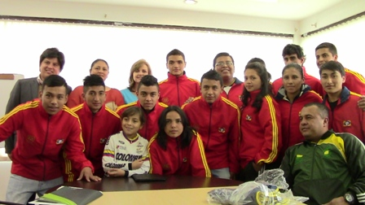

Con la presencia de la Primera Dama del Municipio, Patricia Mazuera Del Hierro, el alcalde (e) Rodrigo Yepes Sevilla y la directora de Pasto Deporte, Claudia Marcela Cano, la Alcaldía de Pasto a través del Instituto para la Recreación y el Deporte, hizo entrega de un aporte económico a los deportistas que se destacaron en los pasados Juegos Atléticos Nacionales.

Con dinero en efectivo y dotación deportiva, los deportistas recibieron esta motivación para que continúen en la práctica de su disciplina, representando con orgullo el Municipio de Pasto.

Los incentivos se entregaron a Ingrid Yurani Caicedo Díaz en boxeo como única medalla de oro. Marcela Santacruz, Jenny Tulcán, Ricardo Legarda con medalla de bronce, Michael Villota, Eduard Jojoa, Luis Quiñonez con bronce en karate Do, Mario Ortiz, Jhon Coral, Juan López, Dilan Guerrero, Sebastián Arcos y Carlos López con medalla bronce en fútbol categoría sub 19.

“Para nosotros es un orgullo reconocer el esfuerzo deportivo que hacen los muchachos. Fue satisfactorio entregarles este incentivo económico por parte de Pasto Deporte y ver el compromiso para seguir adelante” manifestó la Primera Dama del Municipio Patricia Mazuera Del Hierro.

Por su parte la directora de Pasto Deporte Claudia Marcela Cano, expresó que para el instituto es importante destacar el trabajo de los deportistas y motivarlos para que continúen con su preparación”, precisó la funcionaria.

Contacto: Directora Pasto Deporte, Claudia Cano. Celular: 3117004429

PARTICIPE DEL CONCURSO: ENCIENDA UNA LUZ PARA QUE LA VIDA SIGA EN LA VÍA

Como un gesto de recuerdo con las víctimas que han perdido la vida en siniestros de tránsito y un acto de solidaridad con sus familiares, la Secretaría de Tránsito Municipal y la Subsecretaría de Tránsito Departamental, convocan a publicistas, diseñadores gráficos y demás interesados, para que participen en el concurso “Encienda una luz para que la vida siga en la vía y por la víctimas en siniestros de tránsito”.

Los interesados podrán presentar sus propuestas hasta el viernes 23 de octubre en la Subsecretaría Operativa de Tránsito Municipal de la Avenida Santander y en la Subsecretaría de Tránsito y Transporte Departamental de Nariño ubicada en la carrera 24 con calle 19 esquina piso 2. La exposición de las propuestas se llevará a cabo del 24 al 27 de octubre y el veredicto se dará a conocer el lunes 28. Esta iniciativa pretende concienciar sobre la importancia de respetar las normas, señales y a la autoridad de tránsito como un medio de proteger la vida.

Contacto: Secretario de Tránsito y Transporte, Guillermo Villota Gómez. Celular: 3175010861

MÁS DE 26 MIL PERSONAS INSCRITAS PARA SIMULACRO DE EVACUACIÓN POR SISMO

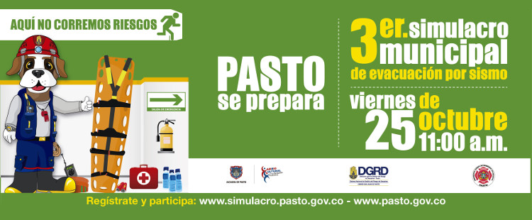

De manera satisfactoria avanza el proceso de inscripción para el Tercer Simulacro de Evacuación por Sismo previsto para el próximo viernes 25 de octubre. Un total de 26.848 personas han realizado su registro hasta ahora, en la página web www.simulacro.pasto.gov.co en donde a través de sencillos pasos se realiza este proceso. También se puede ingresar a través del portal de la Alcaldía de Pasto, www.pasto.gov.co

Por qué participar?

Pasto es una ciudad no exenta de movimientos telúricos, lo que demanda una cultura de gestión del riesgo y por ende la vinculación de los ciudadanos a este tipo de ejercicios en los cuales se crea un escenario para poner en práctica algunas recomendaciones que se deben tener en cuenta ante una emergencia real.

Todo el equipo de la Dirección para la Gestión del Riesgo de Desastres y el Cuerpo de Bomberos Voluntarios con el apoyo de otros organismos de socorro, están dispuestos para este tercer simulacro que se realizará en la capital de Nariño.

Contacto: Director para la Gestión del Riesgo de Desastres, Ricardo Ortiz. Celular: 3137082726

PARTICIPE DEL FORO POT, VIERNES 18 DE OCTUBRE

El equipo del Plan de Ordenamiento Territorial, invita a la comunidad a participar de la reunión que se llevará a cabo este viernes 18 de octubre, en el centro cultural Morasurco Daza desde las 2:30 de la tarde, para que conozca y presente sus inquietudes respecto al tema.

Contacto: Comunicadora social POT, Marcela Meza, Celular: 3007189049

INCREMENTAN OPERATIVOS PARA EVITAR INVASIÓN DEL ESPACIO PÚBLICO

La Dirección de Espacio Público de Pasto continúa con los operativos tendientes a prevenir la invasión de calles y andenes en distintos lugares del Municipio. El director de la dependencia Álvaro Ramos Pantoja, indicó que después de agotar las jornadas de sensibilización y los llamados de atención a los vendedores infractores en sectores álgidos de la ciudad, se procede a levantar las carretas y elementos que obstaculizan el espacio público.

Ramos Pantoja señaló que pese a los conflictos generados con personas que agreden a los vigías de la dependencia y que defienden a los infractores, se incrementará la operatividad en sectores como la carrera séptima en el Parque Bolívar, barrio Corazón de Jesús, Bombona, carrera 22 y demás sitios que se ha generalizado la presencia de carretas que invaden las calles y los andenes.

El funcionario agregó que estos hechos ponen en riesgo la vida de los transeúntes, incrementa la inseguridad y propicia accidentes de tránsito. De igual forma precisó que se han incrementado los horarios de vigilancia en sectores como la calle 17 en el centro de Pasto, para controlar a las personas que incluso vienen de países como Ecuador, a vender mercancías.

Contacto: Director de Espacio Público, Álvaro Ramos Pantoja. Celular: 3155817981

PROYECTO DE GÉNERO DE PASTO FUE SELECCIONADO ENTRE 23 PROPUESTAS

El proyecto, "Promover condiciones para implementar la responsabilidad social empresarial con enfoque de género en el Municipio de Pasto", propuesto por la Oficina de Género de la Administración Local, en la convocatoria realizada por la Alta Consejería Presidencial para la Mujer y la Agencia Española de Cooperación Internacional para el Desarrollo, fue expuesto en el IV Encuentro de Mecanismos de Mujer y Género, realizado en Cartagena.

Después de la evaluación de los 23 proyectos inscritos, las instituciones evaluadoras seleccionaron los proyectos de las oficinas de género de Pasto, Manizales y el departamento de Atlántico. El evento contó con la presencia de la Alta Consejera Presidencial para la Equidad de la Mujer, Nigeria Rentería, la representante de la ONU, Amelia Arredondo y la delegada de AECID, Belén Sanz quienes compartieron con más de 30 representantes, las experiencias de trabajo que lideran desde cada una de sus instituciones.

Contacto: Jefe Oficina de Género, Silvia Stella Meneses Camino. Celular: 3216468444

CONTRALORÍA INVITA A AUDIENCIA SOBRE SERVICIOS PÚBLICOS EN VILLA FLOR II

Este viernes 18 de octubre desde las 2:00 de la tarde en las instalaciones del Auditorio de la Ciudadela Educativa de Pasto, la Contraloría Municipal llevará a cabo una Audiencia Pública sobre la prestación de servicios públicos a los habitantes del Barrio Villa Flor II de la comuna 3 de la ciudad. El evento tiene como propósito brindar una socialización clara y precisa sobre tarifas por parte de EMAS, retiro de medidores de agua y cobro de parte de EMPOPASTO, entre otros aspectos. Se invita a la comunidad a participar de este encuentro.
Contacto: Contralor Municipal de Pasto, José Fabián Jurado Mora. Teléfono: 7238881

Pasto Transformación Productiva

María Paula Chavarriaga Rosero

Jefe Oficina de Comunicación Social
Alcaldía de Pasto

